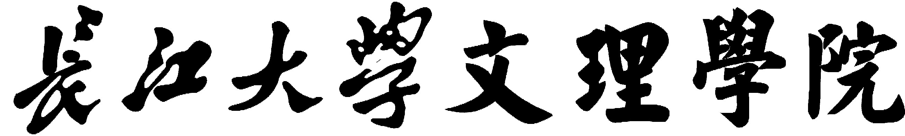

授 课 教 案

课程名称：

总 学 时： 总 学 分：

课程类别：

任课教师：

单 位： 人文与传媒系

职 称：

授课专业：

授课班级：

学年 第 学期

课 题
学 时
教学目标
与要求
重 点
难 点
教学方法
与手段
参考资料

教学内容及过程
 | 备注栏
作业布置 | 备注栏
课后小结 | 备注栏
注：1. 按章设计课程教案；
2.“教学内容及过程”应以讲义形式详细列出本章内容。

